

Правила проведення трансферів ліцензованих гравців



Зміст

Преамбула 4
- Загальні положення 5

Стаття 1. | Сфера застосування | 5
Стаття 2. | Визначення | 5
Стаття 3. | Основні принципи | 5
Стаття 4. | Європейський трансферний сертифікат | 6
Стаття 5. | Неповнолітні, учні та студенти | 8
Стаття 6. | Відмова у трансфері | 8
Стаття 7. | Трансфер гравця з призупиненою ліцензією | 8
Стаття 8. | Вирішення адміністративних питань щодо трансферів суперечок | 8
Стаття 9. | Термін дії | 9
- Процедура проведення трансферів 9

Стаття 10. | Правила проведення трансферу | 9
Стаття 11. | Процедура проведення трансферу | 10
Стаття 12. | Суперечки | 10
- Блок-схема передачі ліцензії 11

- Форма реєстрації для трансферу ліцензії 12

- Сертифікат про трансфер ліцензії 13

Преамбула
CEP розробив і поширив Європейські правила проведення передачі членства (ліцензії) для всіх національних федерацій-членів CEP, щоб уніфікувати процес трансферу згідно з прийнятим і затвердженим протоколом трансферу гравців для Європи.
Метою введення цих правил є підтримання порядку в нашому спорті й захист федерацій, клубів та гравців.
Ми вважаємо, що в цьому документі вказана вся необхідна інформація для забезпечення відповідними правилами й умовами наших федерацій-членів, їх клубів і гравців, з метою дотримання чесної й професійної гри та діяльності.
Правила, що стосуються Чемпіонатів CEP, і діючі правила гри можна знайти у відповідних правилах і нормативних документах CEP.
Для отримання будь-яких роз’яснень щодо будь-якого з даних запитань або у разі виникнення запитань на теми, не вказані у цій публікації, зв’яжіться безпосередньо з офісом CEP

* * * * * *

І. ЗАГАЛЬНІ ПОЛОЖЕННЯ

Стаття 1. Сфера застосування

    - Європейська федерація петанку (CEP), визнана Міжнародною федерацією петанку (FIPJP), є єдиною адміністрацією, уповноваженою здійснювати передачу членства (ліцензії) в межах Європи.
1.02 Дійсні правила регулюють права, обов’язки та відповідальність усіх сторін, що беруть участь у передачі членства гравця (ліцензії).
Стаття 2. Визначення
2.01 У контексті цих Правил застосовуються наступні визначення:
СЕР: Європейська федерація петанку
ExeCom: Рада директорів СЕР
Стара федерація: Федерація, із якої переходить ліцензіат
Нова федерація: Федерація, до якої переходить ліцензіат
2.02 У контексті цих Правил будь-яка фраза, що містить терміни «включаючи», «включати», «зокрема», «наприклад» або будь-який подібний вираз, є ілюстративною і не обмежує зміст слів, що передують цим термінам.
2.03 У контексті цих Правил термін «гравець» застосовується як до жінок, так і чоловіків, які мають ліцензію або є членами федерації.
2.04 У контексті цих Правил термін «ліцензіат» застосовується як до жінок, так і чоловіків, які мають ліцензію.
2.05 У контексті цих Правил трансфер між федераціями є передачею членства ліцензіата від однієї федерації-члена CEP до іншої федерації-члена CEP.
2.06 Якщо не задокументовано іншого у Правилах проведення трансферів ліцензованих гравців роком вважається календарний рік, що починається 1 січня і закінчується 31 грудня.
Стаття 3. Основні принципи
3.01 Гравець може бути ліцензований тільки однієї федерацією.
3.02 У ліцензії повинні бути вказані, як мінімум:
Федерація і назва клубу Логотип Федерації
Унікальний номер документа учасника Ім’я/Прізвище
Дата народження
Стать
3.03 Усі власники європейських ліцензій дотримуються цих правил при трансферах між федераціями-членами Європейської федерації петанку (CEP).
3.04 Кожна федерація-член повинна організувати і затвердити свої власні внутрішні процедури трансферу, випустивши правила.

3.05 Внутрішні правила трансферів федерації-члена не повинні суперечити цим правилам або додатковим правилам, виданим FIPJP.
3.06 Усі трансфери між цими федераціями повинні бути підтверджені CEP.
3.07 Усі трансфери реєструються в базі даних трансферів CEP.
3.08 Усі міжконтинентальні трансфери повинні бути схвалені відповідно Континентальною конфедерацією та FIPJP.
Стаття 4. Європейський трансферний сертифікат
4.01 Кожен гравець має право на трансфер між федераціями за умови, що такий трансфер не порушує будь-які інші положення цих правил.
4.02 Будь-який трансфер між федераціями дійсний тільки після видачі заповненого та юридично підписаного офіційного європейського сертифіката передачі, який був підтверджений:
CEP (у разі трансферів у межах Європи);
FIPJP (у разі трансферів між континентами).
4.03 Офіційний європейський трансферний сертифікат видається після отримання дозволу на перехід у іншу федерацію.
4.04 Право вимагати необхідний європейський трансферний сертифікат залишається за національною федерацією, в яку гравець хоче вступити.
4.05 Запит надсилається в CEP і в той же день копія запиту надсилається в Європейську федерацію, що має право на здійснення трансферу.
4.06 Приймаються тільки запити, надіслані на електронну пошту з офіційної та зареєстрованої електронної адреси федерації.
4.07 Європейська трансферна форма видається CEP відповідній федерації (старій) не пізніше, ніж через 7 днів після отримання запиту на трансфер.
4.08 Якщо протягом 21 дня з дати запиту федерації (нової) федерація (стара), яку гравець бажає покинути, не повертає заповнену європейську трансферну форму або не надає суттєвої причини для відмови, федерація (нова) може вимагати від:
CEP (у разі трансферу між федераціями),
СEP і відповідної континентальної конфедерації (у разі трансферу між континентами),
видачу європейського трансферного сертифіката в зв’язку з закінченням встановленого терміну очікування.
4.09 Будь-яка причина відмови, названа європейською федерацією (старою), не повинна суперечити Правилам СЕР про проведення трансферів між федераціями або будь-яким додатковим положенням, випущеним континентальними конфедераціями або FIPJP.
4.10 Щодо запитів на трансфер, 21-денний період починається із дня надсилання СЕР трансферної форми.
4.11 Копія трансферної форми, заповнена федерацією (старою), повинна бути надана федерації, яка надіслала запит на трансфер. Інша копія трансферної форми повинна бути доставлена у FIPJP (у разі трансферу між континентами).
4.12 Прийматися будуть лише повністю заповнені трансферні форми. CEP негайно поверне неправильні трансферні форми.
4.13 Усі трансфери є дійсними тільки після підтвердження CEP.
4.14 Видача трансферного сертифіката новій федерації (і відповідній континентальній конфедерації) здійснюється протягом 15 днів від дати отримання заповненої трансферної форми.
4.15 Трансферний сертифікат не повинен використовуватися у якості інструменту для нав’язування гравцю умов.
4.16 Федерація (стара) може відхилити запит на трансфер гравця, який був відсторонений або щодо якого ведеться дисциплінарне провадження.
4.17 Якщо нова федерація сумнівається у законності відсторонення гравця, вона може надіслати запит на роз’яснення у CEP або відповідну федерацію протягом 7 днів після отримання повідомлення про відмову в проведенні трансферу.
4.18 Федерація може стягувати адміністративний збір за участь у видачі трансферного сертифіката.
4.19 За видачу трансферного сертифіката СЕР стягує відповідний адміністративний збір за ставкою, встановленою виконавчим комітетом:
30 євро за трансфери між федераціями-членами СЕР; 50 євро за трансфери між континентами
4.20 Збір щоразу сплачується новою зацікавленою федерацією шляхом банківського переказу в СЕР за вказаними нижче реквізитами:
Ім’я держателя рахунку: Confédération Européenne de Pétanque
Банк: Banque et Caisse D’Epargne de L’Etat,
Place de Metz, L-2954, Luxembourg.
BIC: BCEELULL
IBAN: LU06 0019 4755 4917 2000
Призначення платежу: Ідентифікаційний номер вказаний на трансферній формі.
4.21 Збір за трансфер не повертається.
Стаття 5. Неповнолітні, учні та студенти
5.01 Європейський трансфер гравців у віці до 18 років дозволяється тільки за наступних умов:
як правило, коли сім’я гравця переїжджає в країну, в якій знаходиться новий клуб, з причин, не пов’язаних із грою в петанк;
За наявності письмової згоди одного з батьків або опікуна.
5.02 За такі трансфери збір СЕР не стягується.
5.03 Адміністративний збір за трансфер не стягується у випадках, коли гравець переїжджає в іншу країну в рамках міжнародної програми обміну студентами (не більше 12 місяців).
Стаття 6. Відмова у трансфері
6.01 Федерація (стара) може відмовити у трансфері, якщо:
a) ліцензіат не виконав свої фінансові зобов'язання перед своїм попередніми клубом або федерацією, наприклад не виплатив борги або не повернув обладнання клубу; або
б) існує матеріальна причина між двома федераціями щодо трансферу (наприклад, матеріальною причиною є наявність підтвердженого відсторонення або очікування дисциплінарного провадження з боку старої федерації).
6.02 Якщо федерація (стара) відмовляє в трансфері на підставі будь-якої з причин, описаних вище, вона повинна конкретно вказати причини своєї відмови й надати всі відповідні докази/документи в СЕР.
Стаття 7. Трансфер гравця з призупиненою ліцензією
7.01 Незважаючи на Статтю 6, ліцензіат, який був тимчасово відсторонений федерацією (старою), має право на трансфер за умови, що нова федерація також відсторонить гравця на період, що залишився.
7.02 СЕР може накласти штраф у розмірі 500 євро на федерацію, яка не поінформує СЕР про те, що ліцензіат, який бажає здійснити трансфер, все ще відсторонений.
Стаття 8. Вирішення адміністративних питань щодо трансферів і суперечок
8.01 СЕР несе відповідальність за вирішення адміністративних питань щодо трансферів і будь-яких суперечок, що виникають між федераціями, клубами та гравцями в Європі
8.02 CEP, у співпраці з FIPJP, несе відповідальність за вирішення адміністративних питань щодо трансферів між Європою та іншими континентами, а також за вирішення суперечок між федераціями, клубами та гравцями з різних континентів.
8.03 Зацікавлені федерації повинні бути про це повідомлені. Апеляція на рішення CEP у разі трансферу може бути подана в письмовому вигляді Генеральному секретарю CEP.
Стаття 9. Термін дії
9.01 У разі якщо існують міжнародні договори або визначені певні специфікації для обробки трансферів у рамках зацікавлених континентальних конфедерацій, застосовуються відповідні договори або положення.
9.02 Будь-який трансфер ліцензії в Європі, здійснений без європейського трансферного сертифіката CEP, є недійсним, і в цьому випадку на федерацію, що видала ліцензію, буде накладений штраф у розмірі 500 євро.

ІІ. ПРОЦЕДУРА ПРОВЕДЕННЯ ТРАНСФЕРІВ

Стаття 10. Правила проведення трансферу
10.01 Правила проведення трансферу регулюють процедуру трансферів (між федераціями) гравців у петанк.
10.02 СЕР бере на себе відповідальність за адміністративну обробку трансферів, реєстрацію трансферів у базі даних трансферів СЕР, зберігання трансферних сертифікатів, підтвердження і/або видачу трансферних сертифікатів і вирішення суперечок, що виникають у зв’язку з трансферами між федераціями або проблемам, пов’язаних з вивільненням гравців.
10.03 СЕР зберігає всі трансферні сертифікати в архів і несе відповідальність за врегулювання суперечок, що виникають у зв’язку з трансферами гравців між федераціями.
10.04 Усі трансфери між двома національними федераціями, які належать до двох різних континентальних конфедерацій, повинні проходити адміністративну обробку в СЕР у співпраці з FIPJP.
10.05 Усі трансфери між національними федераціями-членами СЕР повинні проходити адміністративну обробку в СЕР.
10.06 Ліцензіат має право грати за свою нову федерацію після його вивільнення федерацією (старою) відповідно до статті 7. Застосовується наведена нижче процедура:
необхідний повністю заповнений запит на трансфер (офіційна форма обов’язкова); підтвердження сплати трансферного збору в федерацію (стару), у разі необхідності, і в CEP;
розгляд СЕР трансферних документів і внесення їх у базу даних CEP; підтвердження трансферу СЕР і видача трансферного сертифіката;
(гравець може отримати національну ігрову ліцензію в новій федерації тільки після отримання підтвердженого трансферного сертифіката;)
у разі відсторонення гравця або ведення щодо нього дисциплінарного провадження федерація, ліцензію якої має гравець, повинна негайно проінформувати про це CEP, а також федерацію, яка надсилає запит на трансфер.
Стаття 11. Процедура проведення трансферу
11.01 Запит нової федерації на трансфер гравця повинен бути надісланий у письмовому вигляді на електронну пошту CEP. У той же час копія запиту на трансфер повинна бути надіслана в федерацію (стару).
11.02 Після отримання запиту на трансфер СЕР повинна видати федерації (старій) трансферну форму.
11.03 Федерація (стара) і клуб гравця повинні заповнити трансферну форму й повернути її в CEP разом із копією посвідчення особи гравця з фотографією (ліцензія гравця в петанк і паспорт або посвідчення водія).
11.04 CEP повинна зареєструвати трансфер у своїй базі даних трансферів і виставити рахунок за адміністративний збір новій федерації.
11.05 Після отримання оплати адміністративного збору СЕР видає трансферний сертифікат новій федерації.
11.06 Тільки після отримання трансферного сертифіката нова федерація може видати гравцю ліцензію.
Стаття 12. Суперечки
12.01 Будь-які суперечки, що виникають щодо трансферів, розглядаються і вирішуються Радою директорів СЕР або Комісією, створеною ними спеціально для вирішення таких питань.

* * * * * *

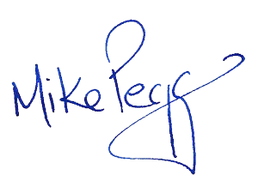
ІІІ. БЛОК-СХЕМА ПЕРЕДАЧІ ЛІЦЕНЗІЇ
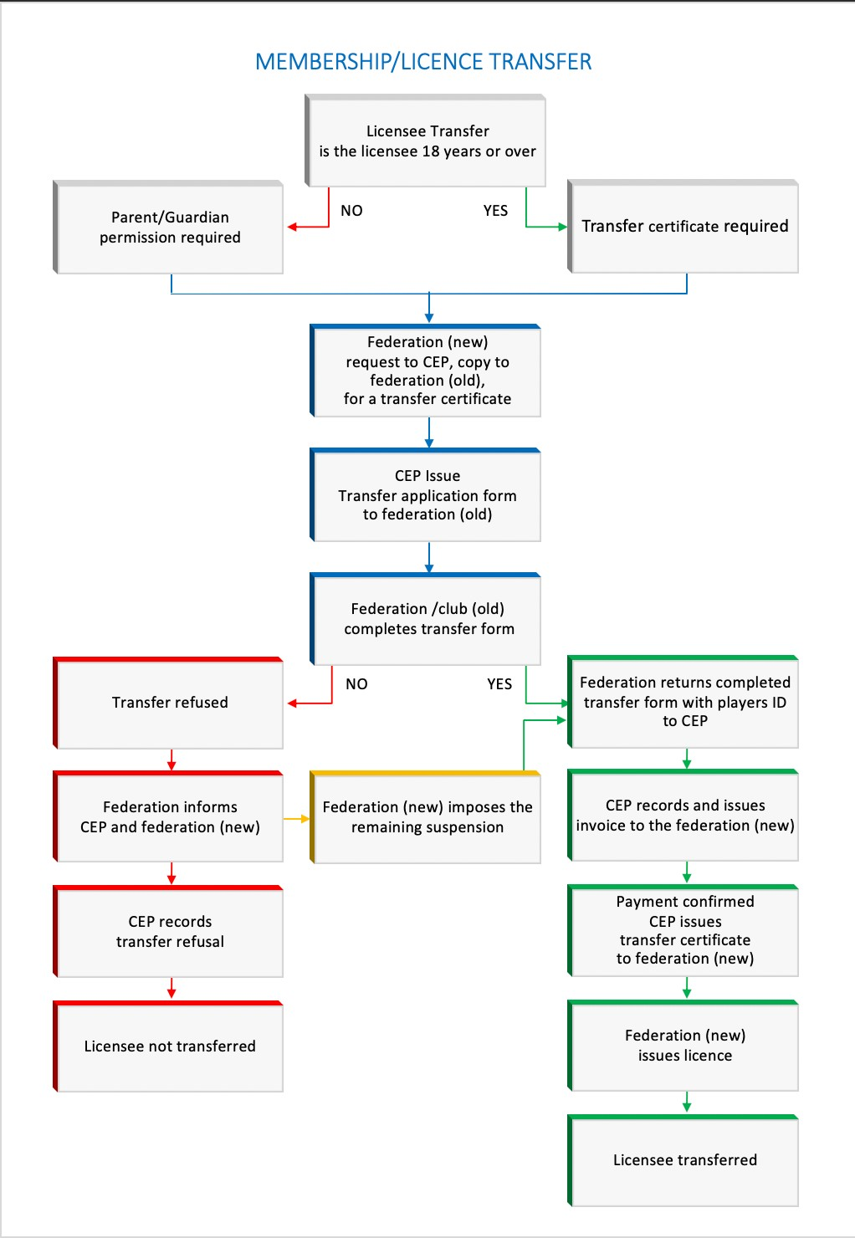
IV. ФОРМА РЕЄСТРАЦІЇ ДЛЯ ТРАНСФЕРУ ЛІЦЕНЗІЇ
Доступна за запитом на електронну адресу: transfers@cep-petanque.com

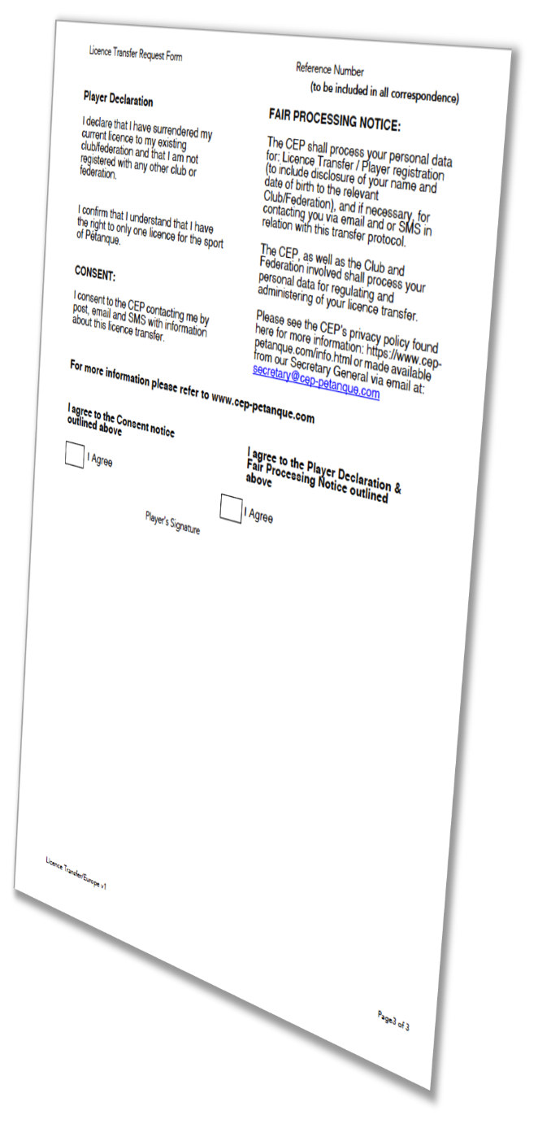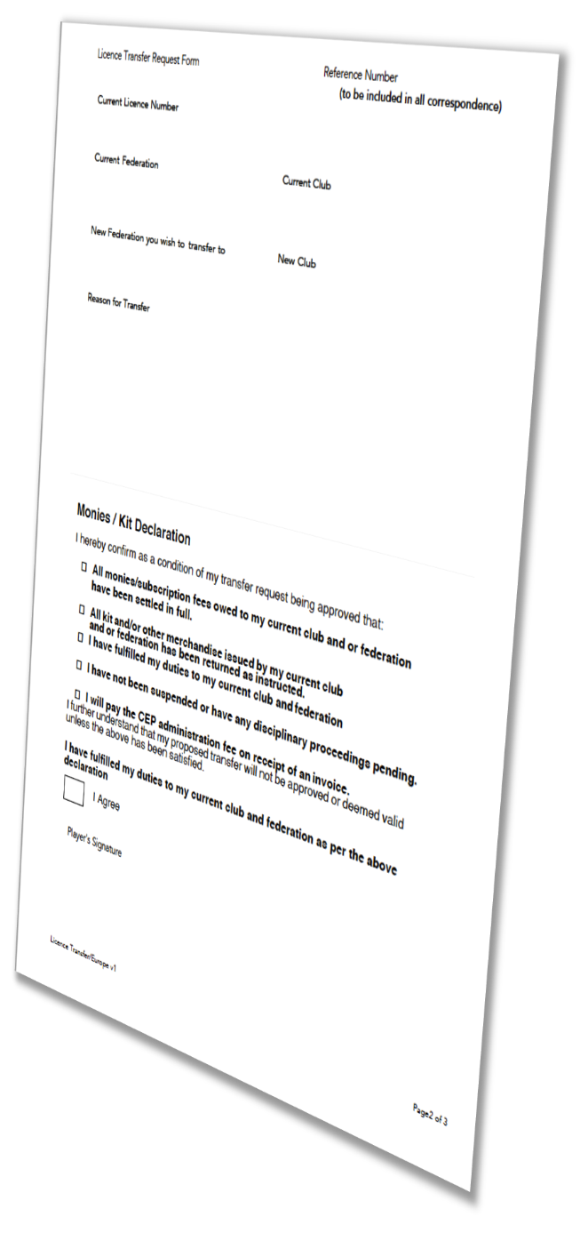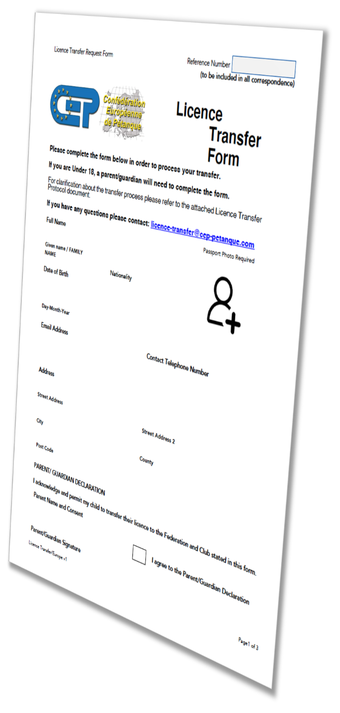

V. СЕРТИФІКАТ ПРО ТРАНСФЕР ЛІЦЕНЗІЇ
Доступний лише після завершення процесу, описаного в цьому документі

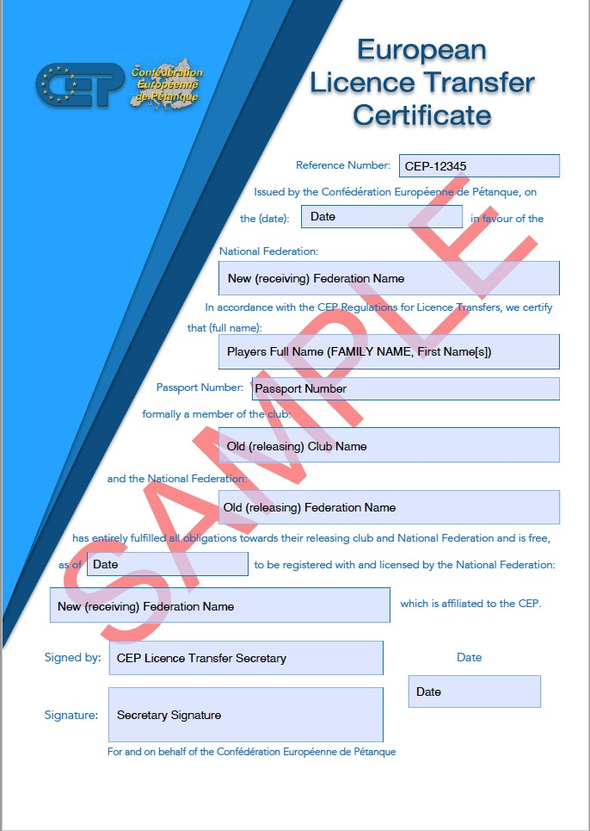

CONFÉDÉRATION EUROPÉENNE DE PÉTANQUE
Boulodrome national FLBP, 184, chemin Rouge, L-4480 Belvaux, LUXEMBOURG (Люксембург)
© 2020 Confédération Européenne de Pétanque
Усі права захищені

